ใบความรู้หน่วยที่ 6 เรื่องการเขียนโครงงาน และจัดทำบัญชี
1. ชื่องาน / โครงการ : โครงการปรับภูมิทัศน์โรงเรียนบางปะอินราชานุเคราะห์ เฟส1
2. ลักษณะของงาน / โครงการ : ต่อเนื่อง 1ปี
3. กลยุทธ์ : พัฒนาประสิทธิภาพการบริหารจัดการศึกษาเพื่อความเป็นเลิศโดยยึดหลัก เน้นการมีส่วนร่วมและความร่วมมือจากทุกส่วน เพื่อพัฒนาส่งเสริมและสนับสนุนการจัดการศึกษาให้มีความสะอาด บรรยากาศน่าเรียน
4. หลักการและเหตุผล
โรงเรียนเป็นสถานที่เสริมสร้างความคิด จิตใจ จริยธรรม และคุณธรรมต่าง ๆ เพื่อทุกคนแสวงหาความรู้ ตลอดจนเรื่องของสุขภาพที่ดี การบริการด้านสถานที่ให้กับชุมชน โรงเรียนควรมีบรรยากาศและสิ่งแวดล้อมน่าเรียนสะอาด ร่มรื่น ให้เหมาะสมกับโรงเรียนพระราชทานในพระบาทสมเด็จพระปรเมนทรมหาอานันทมหิดล
5. วัตถุประสงค์
- เพื่อจัดบรรยากาศและสิ่งแวดล้อม สนับสนุนการเรียนการสอนให้เกิดผลดี
- เพื่อให้โรงเรียนได้รับการตกแต่งเป็นสถานที่พักผ่อนหย่อนใจให้ชุมชนมาใช้บริการ
6. เป้าหมาย
เป้าหมายเชิงปริมาณ
- จัดสวนหย่อมพื้นที่ ตรารางเมตรให้สวยงามเรียบร้อย เป็นศูนย์การเรียนรู้ตัวอย่าง
การจัดพื้นที่ให้สะอาดสวยงาม
- นักเรียนจำนวน 2,000 คน ได้ใช้บริการศึกษาหาความรู้เกี่ยวอย่างทั่วถึง
เป้าหมายเชิงคุณภาพ
1. นักเรียนได้มีส่วนร่วมในการเสริมสร้างความคิดพัฒนาจิตใจให้เป็นบุคคลที่มีคุณธรรม
รักสวยรักงามมากยิ่งขึ้น
2. ประชาชนและบุคลากรมีสถานที่พักผ่อนหย่อนใจมีอาคารและบริเวณสวยงามมากขึ้น
3. ชุมชนได้รับบริการและมีความสัมพันธ์กับทางโรงเรียนดียิ่งขึ้น
7. สถานที่ดำเนินการ
บริเวณด้านข้างสองด้านทางเดินบริเวณทางเข้าโรงเรียน ศาลาประดิษฐานพระ พระบรมรูป ร.8
8. ระยะเวลาดำเนินการ
วันที่ 1 เมษายน 2561 ถึงวันที่ 31 มีนาคม 2562
 | 1ม.ย | 1พ.ค. | 1 มิ.ย | 1ก.ค | 1 ส.ค. | 1ก.ย | 1 ต.ค | 1 พ.ย. | 1 ธ.ค | 1 ม.ค | 1 ก.พ | 1 มี.ค
1 ขั้นเตรียมการ (P)
2 ขั้นดำเนินการ (D)
3 ขั้นตรวจสอบ ประเมิน (C)
4 แก้ไขปรับปรุง (A)
5.สรุปผล
9. วิธีดำเนินการ
ขั้นตอน  การปฏิบัติตามลำดับ | กิจกรรม | ระยะเวลา | ผู้รับผิดชอบ
1 ขั้นเตรียมการ (P) | 1. โรงเรียนแต่งตั้งคณะกรรมการดำเนินการพัฒนาอาคารสถานที่  2. ประชุมคณะกรรมการดำเนินการเพื่อกำหนดหลักการพิจารณา  3. เขียนแผนหรือโครงสร้างเสนอฝ่ายบริหาร  4. เตรียมสถานที่ที่จะดำเนินการ | 1 เม.ย.61 – 1 พ.ค.61 | 1.งานอาคารประกอบ  2.กลุ่มงานอาคารสถานที่  3.งานพัสดุ
2 ขั้นดำเนินการ (D) | 1. เสนอกิจกรรม-รายการที่จะดำเนินการต่อผู้บริหารเพื่อขออนุมัติ  2. ปรับปรุงสวนหย่อมถมดินด้านข้างถนนเข้าโรงเรียน  3. ซื้อต้นไม้ปรับปรุงสวนในโรงเรียน  ๔.วางระบบแผงโซล่าเซล ปั้มน้ำ และท่อน้ำสปิงเกอร์  5.ปลูกต้นไม้ตามแบบผังการตกแต่งสถานที่ | 1 พ.ค. 61- 1 ต.ค. 62
3 ขั้นตรวจสอบ ประเมิน (C) | 1. คณะกรรมการที่รับผิดชอบ ติดตามงานบันทึกลงในสมุดบันทึกรายวัน  2. ตรวจสอบวัสดุ-อุปกรณ์  3. ตรวจสอบการรับงาน | 1มิ.ย. 62–  28 ก.พ. 62
4 แก้ไขปรับปรุง  (A) | 1. คณะกรรมการร่วมกันพิจารณา  ปรับปรุง-แก้ไข ปัญหาที่พบ  2. เสนอฝ่ายบริหารเพื่อขออนุมัติการปรับปรุงแก้ไข  3. แต่งตั้งคณะกรรมการดำเนินการ  4. ดำเนินการปรับปรุงแก้ไข | 1 ม.ค. 62 –  28 ก.พ. 62
5.สรุปผลโครงการ | สรุปผลโครงการ นำเสนอผลการทำงาน | 1ก.พ.62 –  30 พ.ค. 62
10. เนื้อหาสาระ (กำหนดเนื้อหาสาระที่จะดำเนินการเฉพาะโครงการอบรมสัมมนา)
โครงการอบรมสัมมนาการตกแต่งสวน การดูแลรักษา (นักเรียน และนักการภารโรง)
11. งบประมาณ
งาน/โครงการนี้ใช้งบประมาณทั้งสิ้น 100,000 บาท ดังนี้
กิจกรรม / รายการ | แหล่งที่มาของงบประมาณ |  |  |  | หมายเหตุ
 | อุดหนุน | บก.ศ. | อื่น ๆ | รวม
1.ถมดิน/ปรับปรุงสวนหย่อม  2.จัดซื้อต้นไม้/วัสดุ/อุปกรณ์ ปรับปรุงซ่อมแซมสวนหย่อมในบริเวณโรงเรียน  3.วางระบบแผงโซล่าเซล ปั้มน้ำ และท่อน้ำหยด สปิงเกอร์  4.การดูแล ให้ปุ๋ย การตัดแต่งกิ่งต้นไม้ การปลูกทดแทนต้นไม้ตาย  5.การอบรมให้ความรู้ | 20,000  30,000  30,000  15,000  5,000 | - | - | 20,000  30,000  30,000  15,000  5,000
รวม | 100,000 | - | - | 100,000
12. วิธีการติดตามและประเมินผล
- การสังเกต
- การติดตามผลการปฏิบัติงาน
- การสรุปและรายงานผลการปฏิบัติงาน
13. ผู้รับผิดชอบงาน / โครงการ
- แผนกเกษตร
- งานภูมิทัศน์ กลุ่มงานอาคารสถานที่
14. หน่วยงานที่เกี่ยวข้อง
- หน่วยงานทั้งภาครัฐ (สำนักงานทรัพยากรธรรมชาติและสิ่งแวดล้อมจังหวัดพระนครศรีอยุธยา) เอกชน สมาคมศิษย์เก่าโรงเรียนบางปะอิน”ราชานุเคราห์”1
- ชุมชนในรอบบริเวณโรงเรียน(สนับสนุนพันธุ์ไม้)
15. ผลที่คาดว่าจะได้รับ
- โรงเรียนได้รับการพัฒนาปรับปรุงด้านอาคารสถานที่เพื่อใช้บริการต่อครูอาจารย์ – นักเรียน
ตลอดจนประชาชนอย่างพอเพียง
- ชุมชนได้มาใช้บริการ สะดวก และปลอดภัย
- อาคารสถานที่ สะอาด ร่มรื่น มั่นคง แข็งแรง ปลอดภัย และถูกสุขลักษณะเพียงพอกับความ
ต้องการของบุคคลในโรงเรียน

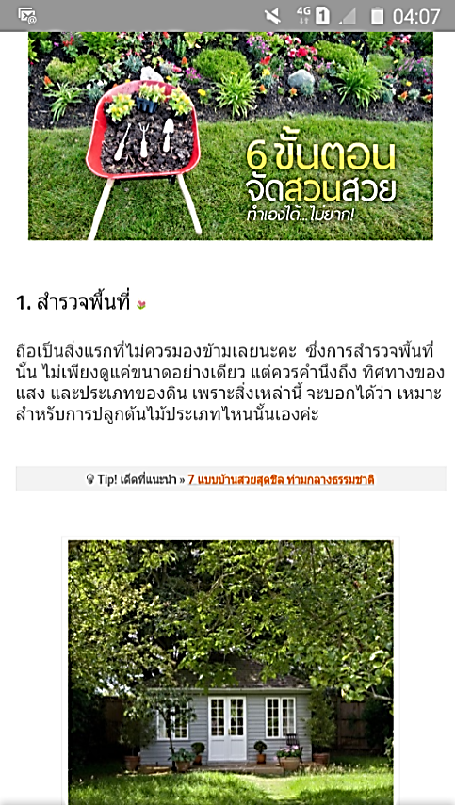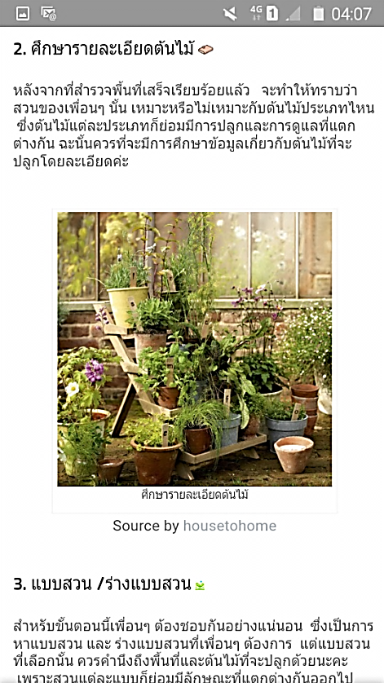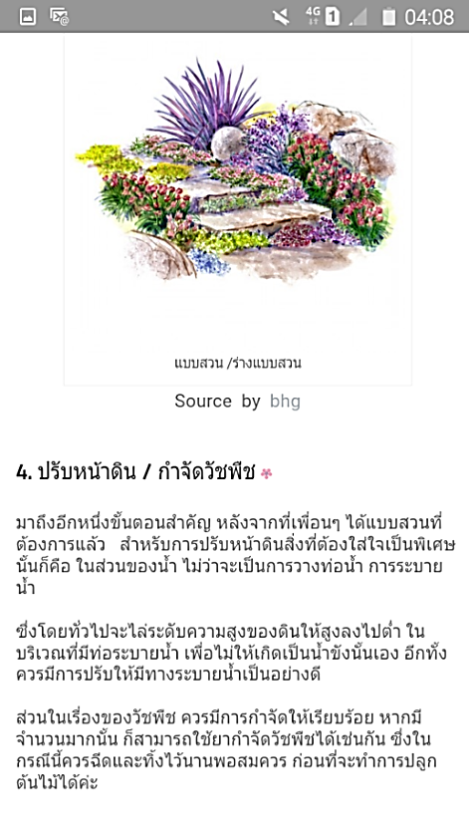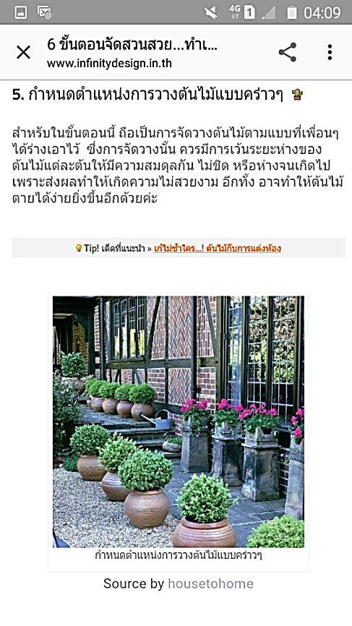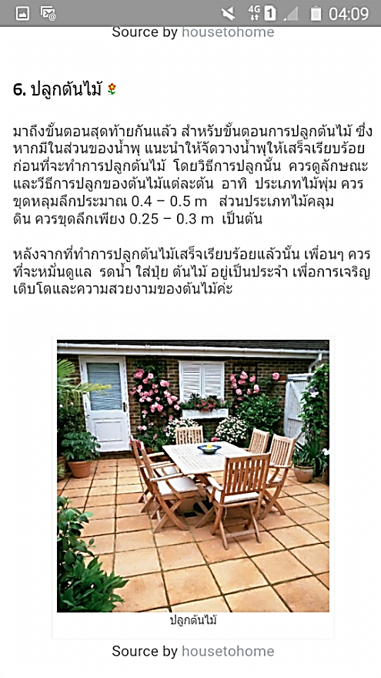
1. เตรียมพื้นที่
2. เลือกซื้อพันธุ์ไม้
3. ปรับหลุมปลูกต้นไม้
4. วางก้อนหิน
5. ปลูกต้นไม้
6. ปลูกหญ้า
7. ปูทางเข้า

วิธีคิด ประเมินราคางานจัดสวน
Home Garden Ideas [DAILY GUIDE] วิธีคิด ประเมินราคางานจัดสวน
บ้านและสวนFebruary 12, 2018
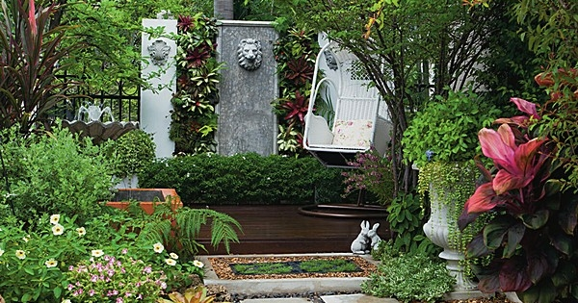

สำหรับผู้ที่คิดจะจัดสวนการ ประเมินราคางานจัดสวน เป็นอีกขั้นตอนหนึ่งที่สำคัญ เพราะจะทำให้สามารถควบคุมความต้องการให้เป็นไปตามงบประมาณที่มีอยู่ และยังสามารถทำความเข้าใจร่วมกับนักจัดสวน หากต้องมีการเพิ่มหรือตัดทอนรายละเอียดต่างๆ ในงาน ช่วยทำให้ขั้นตอนต่างๆ ในการดำเนินงานใช้ระยะเวลาน้อยลงด้วย ครั้งนี้ “บ้านและสวน” มีรายละเอียดที่ต้องคำนึงถึงในการประเมินราคาจัดสวนมาฝากกัน ดังนี้
1 ราคาพรรณไม้ นักจัดสวนจะทำรายการแจกแจงรายละเอียดชนิดของพรรณไม้ ขนาด จำนวน และราคา
2 ราคาวัสดุและอุปกรณ์ มีรายละเอียดของวัสดุอุปกรณ์ต่างๆ ที่ใช้ในการจัดสวน รวมไปถึงดินผสม ทราย ปุ๋ยและอุปกรณ์เคมีภัณฑ์อื่นๆ
3 ค่าแรง แยกเป็นค่าแรงในการปลูกต้นไม้ คิดเป็น 30 – 50 เปอร์เซ็นต์ของราคาพรรณไม้ และค่าแรงติดตั้งวัสดุคิดเป็น จำนวนคนงาน x จำนวนวัน (บางรายจะคิดค่าแรงในการปลูกต้นไม้รวมกับราคาพรรณไม้ที่เสนอมาตั้งแต่ต้น ส่วนค่าแรงติดตั้งวัสดุอาจคิดรวมกับค่าดำเนินการ)
4 ราคางานเหมา ราคางานก่อสร้างบางส่วน นักจัดสวนบางรายอาจคิดราคาแยกเหมารวมเป็นชิ้นงาน เช่น ค่าถมดิน ค่าสร้างพื้นไม้ หรือค่าสร้างบ่อปลา (คิดเป็นราคาเหมารวมหรือราคาต่อตารางเมตร) ค่าปูหญ้า (คิดเป็นราคาต่อตารางเมตร) ซึ่งยอดเงินของราคางานเหมาทั้งหมดจะไม่ถูกรวมในการคิดเปอร์เซ็นต์ค่าดำเนินการ
5 ค่าดำเนินการ รวมถึงส่วนของกำไรประมาณ 30 เปอร์เซ็นต์ของราคาจัดสวนรวมทั้งหมด ซึ่งราคานี้จะไม่ตายตัว ขึ้นอยู่กับราคารวมของสวน ในกรณีที่งานสวนมีราคาสูง เปอร์เซ็นต์อาจลดลง หรือถ้าราคาต่ำก็อาจเพิ่มขึ้น ราคาดังกล่าวจะขึ้นอยู่กับข้อตกลงกับนักจัดสวน (การคิดเปอร์เซ็นต์ค่าดำเนินการจะไม่นำราคางานเหมามาคิดรวม)
6 ค่าแบบ โดยปกติแล้วจะคิดค่าแบบประมาณ 3 – 7 เปอร์เซ็นต์ แล้วแต่ราคาประเมินโดยรวม ซึ่งนักจัดสวนบางรายอาจคิดราคาค่าแบบรวมไว้ในค่าดำเนินการ (ในกรณีที่จัดสวนกับผู้ออกแบบรายนั้นๆ)
ส่วนการเบิกจ่ายเงินส่วนใหญ่จะแบ่งเป็นงวด รวม 3 งวด ในอัตรา 30 : 40 : 30 เปอร์เซ็นต์ โดยงวดแรกจะเรียกเก็บก่อนเริ่มจัดสวน งวดที่สองจะเรียกเก็บเมื่อทำงานฮาร์ดสเคปเสร็จ หรืองานคืบหน้าไปประมาณ 60 – 70 เปอร์เซ็นต์ ส่วนงวดสุดท้ายจะเรียกเก็บเมื่อมีการส่งมอบงานเรียบร้อยแล้ว หรือแล้วแต่ตกลงกับนักจัดสวน
คิดค่าบริการวิชาชีพภูมิสถาปัตยกรรมด้วย ซึ่ง เป็นไปตามกฎของสมาคมภูมิสถาปนิกประเทศไทย โดยกำหนดไว้ 3 วิธี ดังนี้
1 คิดตามเวลาการทำงาน (รายชั่วโมงหรือรายวัน)
2 คิดเป็นสัดส่วนของค่าก่อสร้างที่ต้องดูแล
3 ราคาที่ตกลงก่อนว่าจ้างว่าจะคิดค่าบริการเท่าไร และมีรายละเอียดอะไรบ้าง (ทั้งนี้อยู่ที่ข้อตกลงระหว่างภูมิสถาปนิกกับผู้ว่าจ้าง ว่ามีการคิดค่าควบคุมงานไว้ในค่าดำเนินการแล้วหรือยัง)
– ข้อตกลงอื่นๆ หลังจากจัดสวนเสร็จ นักจัดสวนบางรายอาจมีบริการดูแลสวนให้ 1 – 3 เดือนและอาจรับประกันต้นไม้ให้ด้วย หากต้นไม้ตายสามารถเปลี่ยนหรือปรึกษาได้ ซึ่งจะรวมค่าดูแล ค่าประกันความเสี่ยง และค่าอื่นๆ ไว้ในค่าดำเนินการ นักจัดสวนบางรายอาจลดค่าดำเนินการให้ แต่จะไม่รวมค่าดูแลและค่าประกันต้นไม้
https://www.baanlaesuan.com/40712/ideas/budget_garden
1. ชื่องาน / โครงการ :
2. ลักษณะของงาน / โครงการ :
3. กลยุทธ์ :

4. หลักการและเหตุผล

5. วัตถุประสงค์

6. เป้าหมาย
เป้าหมายเชิงปริมาณ

เป้าหมายเชิงคุณภาพ

7. สถานที่ดำเนินการ

8. ระยะเวลาดำเนินการ

1 ขั้นเตรียมการ (P)
2 ขั้นดำเนินการ (D)
3 ขั้นตรวจสอบ ประเมิน (C)
4 แก้ไขปรับปรุง (A)
5.สรุปผล

9. วิธีดำเนินการ
ขั้นตอน  การปฏิบัติตามลำดับ | กิจกรรม | ระยะเวลา | ผู้รับผิดชอบ
1 ขั้นเตรียมการ (P)
2 ขั้นดำเนินการ (D)
3 ขั้นตรวจสอบ ประเมิน (C)

4 แก้ไขปรับปรุง
(A)
5.สรุปผลโครงการ
10. เนื้อหาสาระ

11. งบประมาณ
งาน/โครงการนี้ใช้งบประมาณทั้งสิ้น บาท ดังนี้
กิจกรรม / รายการ | แหล่งที่มาของงบประมาณ |  |  |  | หมายเหตุ
 | อุดหนุน | บก.ศ. | อื่น ๆ | รวม
รวม

12. วิธีการติดตามและประเมินผล

13. ผู้รับผิดชอบงาน / โครงการ

14. หน่วยงานที่เกี่ยวข้อง

15. ผลที่คาดว่าจะได้รับ

การบันทึกรายรับ รายจ่าย
.ให้นักเรียนบันทึก รายการจัดซื้อลงในตารางนี้
วัน เดือน ปี | รายการ | เลขที่ใบสำคัญ | จำนวนเงิน (บาท)
 |  | -

บัญชีเงินสด
ให้นักเรียนนำข้อมูลด้านบนมาจัดทำบันชีรายรับรายจ่าย ตามที่กำหนดให้นี้

วันเดือนปี | รายการ | เลขที่ใบสำคัญ | เงินสด |  |  |  | คงเหลือ
 |  |  | รับ |  | จ่าย |  | บาท | ส.ต.

